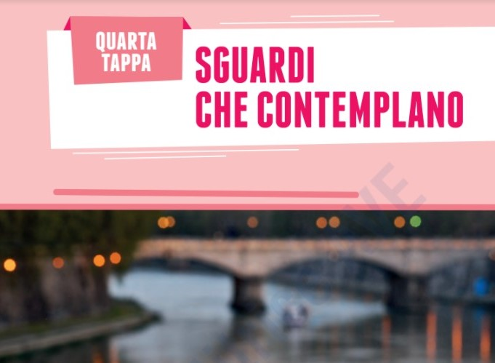

**INTRODUZIONE**

Nel contemplare i fiori e gli uccelli, Gesù mostra uno sguardo limpido e libero dal possesso, che scorge negli altri viventi e in tutto ciò che lo circonda un mondo di bene, un mondo da custodire e rispettare, perché sia il luogo in cui la fraternità può svilupparsi pienamente. Ogni adulto credente, approfondendo questo sguardo, si apre a uno stile di sobrietà e fiducia che modifica non solo le scelte personali, ma anche la vita sociale, politica, economica.

**COMMENTO**

Approfondiamo la lettera Enciclica **Laudato sì** grazie alle riflessioni di **Luigi Alici**.

***Il creato tra stupore e cura: lo “sguardo diverso” di papa Francesco***

Il dibattito sulla crisi ecologica oscilla tra due estremi: da un lato, i “minimalisti” tendono a ridimensionare problemi come l’inquinamento, i cambiamenti climatici, l’alterazione degli ecosistemi, la biodiversità, convinti che il progresso tecnologico riuscirà ad affrontarli con la dovuta gradualità, senza pesare troppo sul nostro modello di sviluppo; da un altro lato, i “catastrofisti” chiedono un totale capovolgimento nell’analisi del problema e combattono ogni approccio espresso dalla cultura dominante, che sarebbe la principale responsabile dell’attentato agli equilibri della biosfera. Nel primo caso, si continua a guardare alla natura con gli occhi dell’uomo-padrone, nel secondo caso si pretende invece di guardare all’uomo con gli occhi della natura! In presenza di questa contrapposizione, scrivendo *Laudato si’* papa Francesco si è trovato di fronte a una sfida non facile: prendere sul serio la minaccia alla biosfera (contro i primi), mantenendo fermo ovviamente (contro i secondi) il primato della persona umana come unico essere voluto da Dio per se stesso, affermazione che attraversa tutta la tradizione cristiana, esplicitamente richiamata al n. 24 della *Gaudium et Spes* e ribadita in molte encicliche di san Giovanni Paolo II.

*Laudato si’* si sottrae a questa presunta antitesi tra persona e natura, invocando una radicale conversione dello sguardo, che per un cristiano consiste essenzialmente nel provare a guardare la persona e la natura con gli occhi di Dio! Questa nuova prospettiva, però, non viene introdotta in modo dualistico, mettendo la fede contro la ragione: occorre conoscere, studiare e imparare a discernere i risultati più accreditati e rigorosi della scienza, ma nello stesso tempo assumere uno sguardo amorevole e misericordioso sul creato. Se questo sguardo nasce dal cuore e non si lascia fuorviare da semplificazioni ideologiche, allora riusciamo a vedere e collegare le ferite dell’uomo e quelle della natura; perciò non dobbiamo separare giustizia sociale e giustizia ambientale.

Stupore e cura sono due parole-chiave in questo nuovo approccio. La parola “stupore” ricorre cinque volte in LS, quasi sempre per indicare una forma di contemplazione dinanzi al mistero della natura, e ispira anche una delle preghiere finali. Il Signore stesso, ricorda Francesco, «era in contatto continuo con la natura e le prestava un’attenzione piena di affetto e di stupore» (n. 97). Anche noi quindi dobbiamo cambiare il nostro sguardo: «Se noi ci accostiamo alla natura e all’ambiente senza questa apertura allo stupore e alla meraviglia, se non parliamo più il linguaggio della fraternità e della bellezza nella nostra relazione con il mondo, i nostri atteggiamenti saranno quelli del dominatore, del consumatore o del mero sfruttatore delle risorse naturali, incapace di porre un limite ai suoi interessi immediati» (n. 11).

Lo stupore è direttamente collegato alla cura: «La pace interiore delle persone è molto legata alla cura dell’ecologia e al bene comune, perché, autenticamente vissuta, si riflette in uno stile di vita equilibrato unito a una capacità di stupore che conduce alla profondità della vita» (n. 225). Stupore e meraviglia non sono il prodotto di atteggiamenti umani calcolati e autoreferenziali, ma nascono dall’esterno, da un cosmo di cui cogliere la bellezza, l’equilibrio, l’armonia, l’unità, che tuttavia risultano profanati, aggrediti, messi in pericolo. Solo uno sguardo capace di cogliere la misericordia oltre la miseria riesce a innalzarsi verso l’unità senza smarrirsi in visioni frammentate e strumentali. È in nome di una comunione universale che si può proclamare l'armonia del creato: «Suolo, acque, montagne, tutto è carezza di Dio» (n. 84). «L’universo si sviluppa in Dio, che lo riempie tutto. Quindi c’è un mistero da contemplare in una foglia, in un sentiero, nella rugiada, nel volto di un povero» (n. 234), scrive il Papa, tenendo audacemente presenti anche i mistici dell’Islam.

«Tutto è collegato» (n. 91), «Tutto è connesso» (nn. 117, 138): questa tesi di fondo, continuamente ribadita nel testo, può considerarsi una chiave interpretativa dell'intera enciclica, che la fede cristiana traduce nell’invito a riscoprire il dinamismo trinitario della creazione, radice ultima della relazione tra tutte le creature: «Tutto è collegato, e questo ci invita a maturare una spiritualità della solidarietà globale che sgorga dal mistero della Trinità» (n. 240). Nelle parole del Papa tale unità assume quindi un intenso afflato mistico, corrispondente al messaggio più alto di Francesco d’Assisi (n. 10): «non sarà possibile impegnarsi in cose grandi soltanto con delle dottrine, senza una mistica che ci animi» (n. 216).

Anche il tema della cura, che ricorre continuamente nel testo, oltre ad essere evocato nel sottotitolo, ne risulta trasfigurato. La cura, non intesa soltanto in senso strettamente terapeutico, indica un atteggiamento molto più ampio di presa in carico della fragilità, un “prendersi cura” ben espresso dall’inglese *to care* (il verbo di don Milani). Dallo «sguardo diverso» che può donarci lo stupore nasce quindi «una cura generosa e piena di tenerezza» (n. 222), che guarda alla casa comune «come una sorella, con la quale condividiamo l'esistenza, e come una madre bella che ci accoglie tra le sue braccia» (n. 1). La cura della “casa comune”, frutto di un’attenzione amorevole e di una responsabilità vigile, non può però accontentarsi di approcci settoriali: anche «l’ambiente sociale ha le sue ferite […] tutte sono causate in fondo dal medesimo male, cioè dall’idea che non esistano verità indiscutibili che guidino la nostra vita, per cui la libertà umana non ha limiti» (n. 6).

Ecco allora l’orizzonte ampio che *Laudato si’* apre al tema della cura: «Oggi non possiamo fare a meno di riconoscere che un vero approccio ecologico diventa sempre un approccio sociale, che deve integrare la giustizia nelle discussioni sull’ambiente, per ascoltare tanto il grido della terra quanto il grido dei poveri» (n. 49). Esiste infatti un'«intima relazione tra i poveri e la fragilità del pianeta» (n. 16); di qui l'appello a una «solidarietà universale» (n. 14), evocando temi particolarmente cari a san Giovanni Paolo II: «L'interdipendenza ci obbliga a pensare a *un solo mondo,* ad *un progetto comune*» (n. 164). Qui già si intravedeva il futuro disegno di *Fratelli tutti*.

**PER RIFLETTERE singolarmente o in gruppo**

Per un gruppo di adulti impegnato in un cammino di Azione Cattolica si aprono, a partire da qui, diversi percorsi di approfondimento. A titolo esemplificativo, se ne possono suggerire almeno tre:

* Interroghiamoci sui nemici dello stupore contemplativo dinanzi al creato: fretta, distrazione, superficialità, routine… Come si possono riconoscere e provare a superarli?
* Cerchiamo di esemplificare concretamente e di sperimentare con coraggio gli atteggiamenti più efficaci di “cura della casa comune”: conversione dello sguardo, cambiamento degli stili di vita, gesti ordinari e straordinari…
* Per tenere insieme giustizia sociale e giustizia ambientale abbiamo bisogno di un esercizio costante di discernimento comunitario, che ci aiuti ad allargare lo sguardo, ad andare alla radice dei problemi, a entrare in dialogo con tutte le persone di buone volontà, a conciliare realismo e speranza… Quali iniziative concrete possiamo prendere nel nostro gruppo, nella nostra parrocchia, nella nostra comunità?

Puoi trovare il testo dell'Enciclica al seguente link:

<https://www.vatican.va/content/francesco/it/encyclicals/documents/papa-francesco_20150524_enciclica-laudato-si.html>